Bijlage 2 Data die we al hebben

Vleermuizen
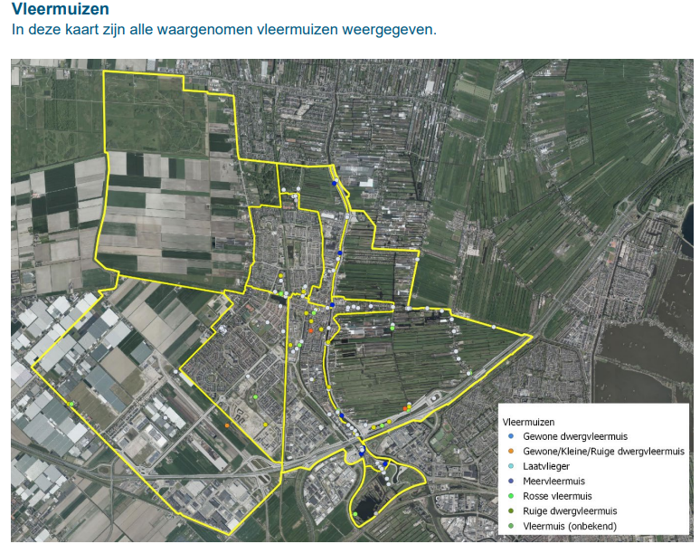

Habitat meervleermuis
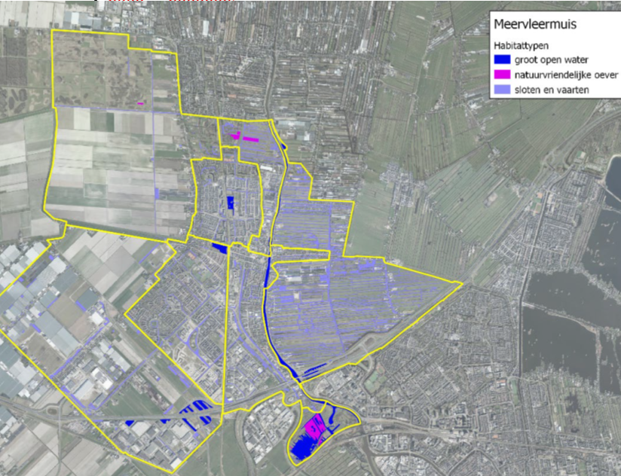

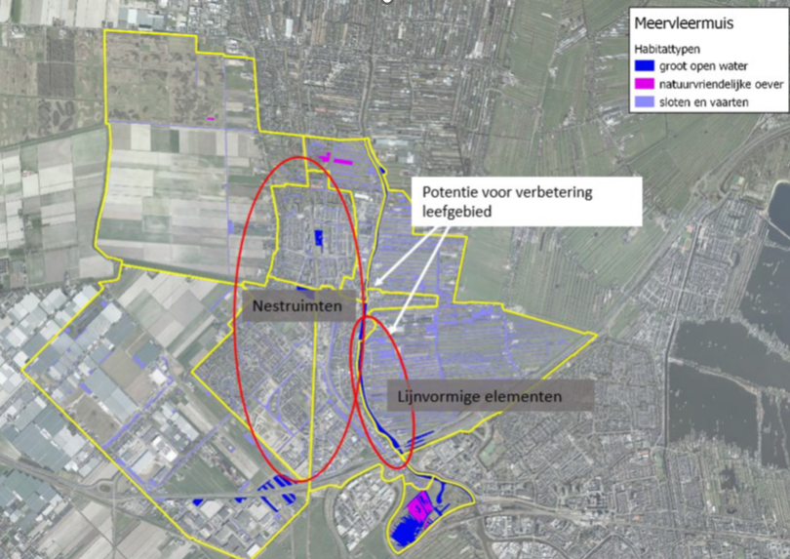
Analyse kwantiteit
Als verbindingsroute zijn aaneengesloten watergangen, al dan niet voorzien van bomenrijen relevant. Op de kaart is te zien dat in de gemeente vooral een aantal sloten en brede wateren (de Gouwe en het kanaal) deze verbindingen door het landschap vormen. De natuurvriendelijke oevers zijn relevant als foerageergebied, en zijn alleen daar in kwantiteit relevant, waar ze grenzen aan (bereikbaar) water. Het onderdeel (kunstmatige) nestruimte is niet goed in beeld, daarvoor is inzicht nodig in het aantal (en locatie van) nestkasten, spouwmuren, kerkzolders, bereikbare open dakpannen etc.
Analyse kwaliteit
Uit de kwaliteitsanalyse blijkt dat ’t Weegje vooral geschikt is als foerageerhabitat door de bereikbaarheid van open water en de verstoringsarme ligging. De buurten Bebouwd Noord, Bebouwd Zuidoost, Bebouwd Zuidwest, Veenweide en Agrarisch West zijn ongeschikt als foerageer- en vlieghabitat voor de meervleermuis door de afwezigheid van open water, de beperkte omvang van het open water, de verstoringsgevoeligheid (licht) en/of de afwezigheid van bomenrijen. Het is onbekend of in de bebouwde omgeving geschikte verblijfplaatsen beschikbaar zijn, al dan niet in de vorm van kunstmatige nestruimten. De kwaliteit van lijnvormige elementen in de gemeente is matig, er zijn slechts een aantal centrale assen (watergangen en/of bomenrijen) door de gemeente, zoals de watergangen door Bebouwd Zuidoost, Bebouwd zuidwest en in Park Noord. De afwezigheid van bomenrijen (Bebouwd zuidoost) en de verstoringsgevoeligheid (van hoofdzakelijk licht) maakt de kwaliteit van de landschapselementen echter matig.

Huismus
Waarnemingen
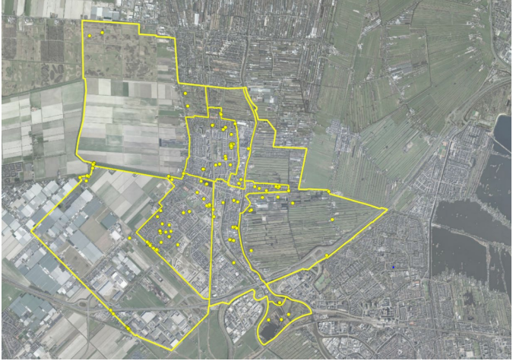
Habitat
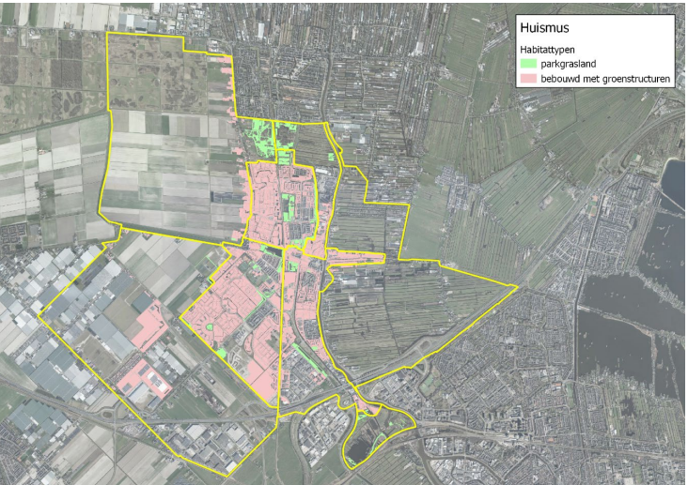
Analyse kwantiteit
Het potentieel gebied van huismus is vrij groot en bevindt zich grotendeels in de stedelijke kern.
Analyse kwaliteit
Door het ontbreken van bebouwing en parkgrasland en door het natte karakter is buurtcluster Veenweide grotendeels ongeschikt als habitat voor de huismus. In ’t Weegje is bebouwing ook schaars, maar is parkgrasland wel ruim aanwezig met een goede aaneensluiting van grasstroken en een kleinschaliger karakter met meer structuurvariatie. Ook in Bentwoud en Bebouwd zuidoost is de kwaliteit van het habitat goed. In deze buurten is bebouwing aanwezig met groenstructuren en parkgrasland in combinatie met struikvegetatie en bosschages. De huismus maakt ook gebruik van kale zandbodem om zich in te wassen in zogenaamde zandbaden. De aanwezigheid en kwaliteit van dit omgevingskenmerk (kale zandbodem) is niet goed in beeld binnen de gemeente. Meer inzicht in dit omgevingskenmerk is dus wenselijk om de kwaliteit beter te kunnen duiden.
Gierzwaluw
Over de gierzwaluw is nog geen onderzoek gedaan door de gemeente. Wel is op waarnemingen.nl te zien dat gierzwaluwen zijn waargenomen door inwoners in verschillende wijken in Waddinxveen.
